**Gaudeamus igitur**

Старинный студенческий гимн

Переложение для хора В. Живова

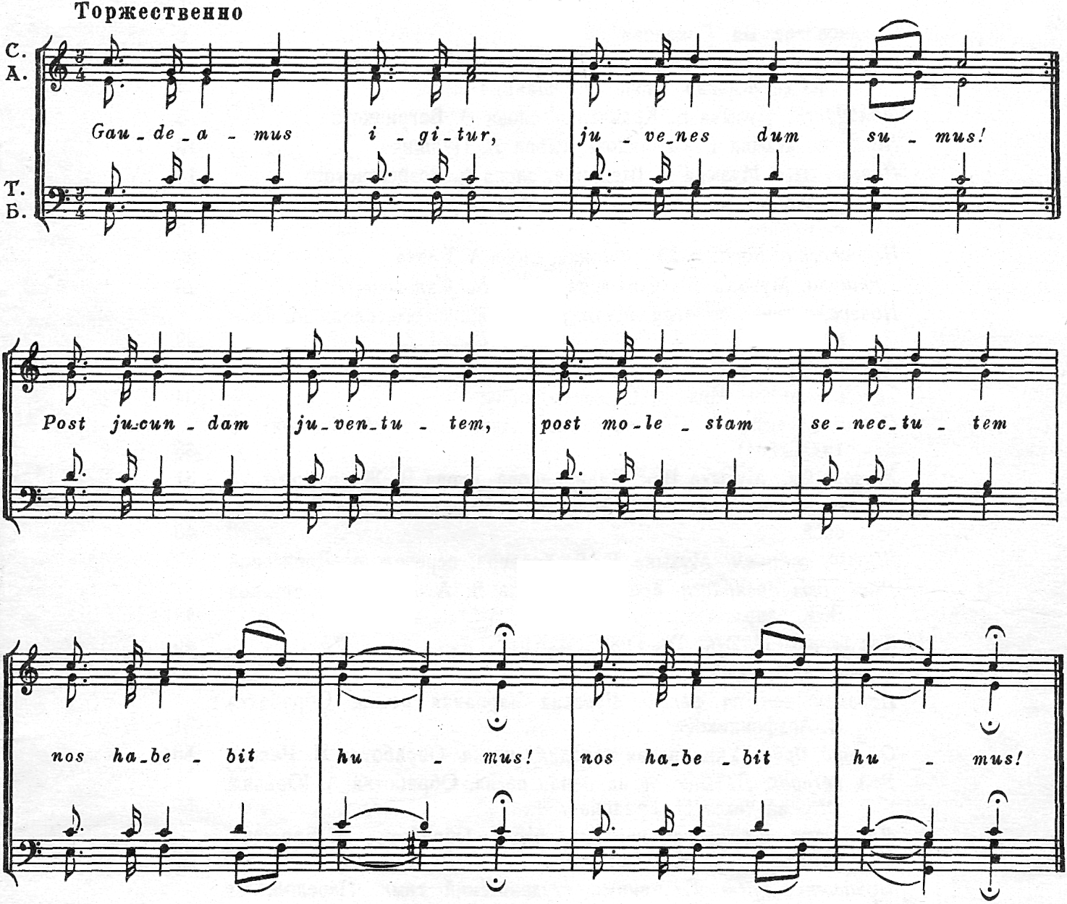

Gaudeamus igitur,

Juvenes dum sumus!

Post jucundam juventutem,

Post molestam senectutem

Nos habebit humus.

Vivat academia!

Vivant professores!

Vivat membrum quodlibet!

Vivant membra quaelibet!

Semper sint in flore!

Vivat et res publica

Et qui illam regunt!

Vivat nostra civitas,

Maecenatum caritas,

Qui nos hiс protegunt!